Dotazník pre podnikateľov
Vážení zástupcovia neziskového sektora,
Miestna akčná skupina Kopaničiarsky región, zastupujúca partnerov z 23 miest a obcí na Kopaniciach má za cieľ zlepšiť život na vidieku tak, aby bol dostatok pracovných príležitostí, športového, kultúrneho a spoločenského vyžitia, kvalitných vidieckych škôl i materských škôl. Preto sa na Vás obraciame s prosbou o spoluprácu pri tvorbe stratégie rozvoja územia na roky 2014 – 2020, ktorá sa zameriava najmä na rozvoj občianskej vybavenosti, technickej infraštruktúry, starostlivosti o krajinu, cestovného ruchu a hospodárskeho rozvoja regiónu i jednotlivých obcí. V tejto stratégii chce MAS vytvoriť priestor i pre súkromný sektor. K tomu je treba zodpovedať krátky dotazník, ktorého cieľom je zmapovať potreby a predstavy vás, podnikateľov v regióne a následne ich za prispenia finančných prostriedkov z EU, štátu i iných zdrojov uskutočniť.
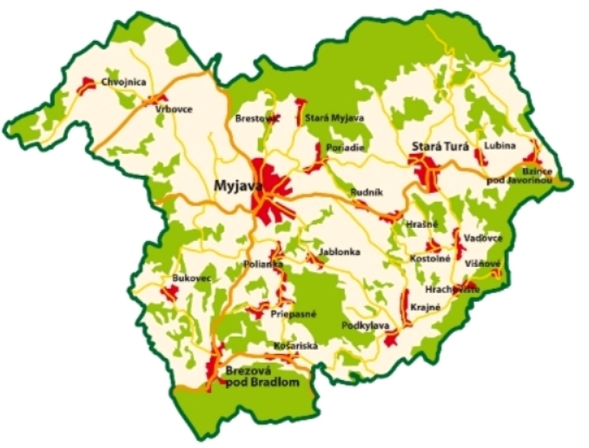
Pokyny k vyplneniu dotazníka:
Pri ručnom vyplňovaní dotazníku na papieri odpovede na otázky označte krížikom alebo zakrúžkujte. Pri elektronickom vyplňovaní dotazníka jednoducho zvolenú odpoveď zaškrtnite pomocou kliknutia na ľavé tlačidlo myši. Je možné písať i vlastný text. Elektronickú verziu dotazníka nájdete na webových stránkach MAS Kopaničiarsky regiónwww.kopaniciarskyregion.sk
Vyplnený dotazník, prosím, odovzdajte do 10. 1. 2014 na vašom obecnom úrade alebo v kancelárii KR - MAS. Ak vyplníte dotazník elektronicky, netreba ho odovzdávať v papierovej podobe. Stačí ho zaslať mailom na nižšie uvedenú adresu. V prípade otázok či nejasností môžete kontaktovať manažéra pre stratégiu:
Mgr. Peter Nemček, peter.nemcek@mail.t-com.sk
Kopaničiarsky región – miestna akčná skupina
Nám. M. R. Štefánika 560/4, 907 01 Myjava
Tel: 034/653 8344, 0918 909 840

1. Právna forma:
Fyzická osoba (živnostník)
Spoločnosť s ručením obmedzeným s.r.o
Akciová spoločnosť a.s
Verejná obchodná spoločnosť v.o.s
Komanditná spoločnosť a družstvo
Družstvo ............................................................................................................................................

2. Oblasť podnikania
Možno označiť aj viac odpovedí
Doprava Poľnohospodárstvo, poľovníctvo
Stravovanie a ubytovanie Spracovateľský priemysel a remeselníctvo
Stavebníctvo Školstvo
Verejné služby Obchod a služby
Iné (doplňte)...................................................................................................................................

3. Miesto podnikania: Názov mesta/obce ............................................................................................

4. Územná pôsobnosť
SR Kraj Región Obec
Iné (doplňte): .........................................................................................................................................

5. Ľudské zdroje
Celkový počet zamestnancov Vašej firmy ..............................................................................................
Počet zamestnancov za posledných 5 rokov Rastie Je rovnaký Klesá
Očakávaný vývoj zamestnanosti na rok 2014 Nárast Rovnaký stav Pokles

6.Aké sú Vaše prekážky rozvoja Vášho podnikania?
Áno Skôr áno Skôr nie Neviem
Ekonomická situácia
Domáca konkurencia
Zahraničná konkurencia
Dostatok kvalifikovaných zamestnancov
Nedostatočné priestory
Dostupnosť financovania
Náklady na energie
Náklady na materiál
Legislatíva
Dopravná dostupnosť
Iné (doplňte):...................................................................................................................

7. Ako hodnotíte obec/mesto ako miesto pre Vaše podnikanie?
Výborná Dobrá Vyhovujúca Zlá Neviem

8. Aké sú ďalšie plány Vašej firmy (firma/pobočka pôsobiaca v obci/meste potrebuje v období rokov 2014 - 2020?)
Označte všetky možnosti, ktoré sa Vás týkajú.
Rozšíriť/modernizovať budovu, prevádzku firmy
Rozšíriť/modernizovať/ technologické vybavenie
Zlepšiť propagáciu firmy
Rozšíriť činnosť do ďalších obcí
Zaviesť nové produkty/služby
Nájsť nových partnerov pre rozvoj firmy
Iné (uveďte)......................................................................................................................................

9. Čerpali ste v minulosti dotácie na podporu Vašich rozvojových plánov?
Áno Nie
Pokiaľ áno, doplňte z akého zdroja: ........................................................................................................

10. Využili, by ste v budúcnosti dotačnú podporu pre svoje aktivity?
Áno Nie

11. Aký tip podpory, by bol pre Vás najprínosnejší?
Áno Skôr áno Skôr nie Neviem
Spoločná propagácia
Dotácie
Informačný servis
Iné (doplňte):.................................................................................................................

12. Miesto pre Vaše pripomienky a návrhy:
........................................................................................................................................................................................................................................................................................................................................................................................................................................................................................................

